Rafał Szyszka

Informatyka Stosowana, grupa 4

Metoda Elementów Skończonych

Symulacja nagrzewania wody w garnku ze stali nierdzewnej na piecu z płytą żeliwną

1. **Cel ćwiczenia.**

Celem ćwiczenia było doskonalenie umiejętności związanych z symulowaniem nieustalonych procesów cieplnych za pomocą MES oraz implementacja oprogramowania rozwiązującego wybrany problem.

1. **Wstęp.**

Metoda elementów skończonych (MES) jest w chwili obecnej podstawowym narzędziem inżyniera do rozwiązywania obliczeniowych zadań w różnych branżach. Stosowanie MES często jest związane z powstawaniem błędów numerycznych, dlatego należy pamiętać, że jest to metoda przybliżona i jej stosowanie wymaga odpowiedniej wiedzy teoretycznej.

W niniejszym sprawozdaniu rozpatrzona została symulacja nieustalonych procesów cieplnych, która opiera się na równaniu Fouriera w postaci:

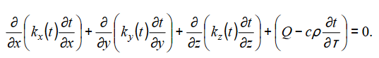

Którego rozwiązanie polega na poszukiwaniu minimum takiego funkcjonału, dla którego powyższe równanie jest równaniem Eulera. Według rachunku wariacyjnego funkcjonał ten dla materiałów izotropowych przyjmie postać:

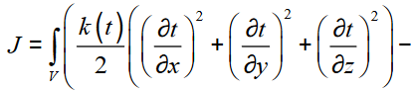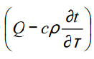

Na powierzchni rozpatrywanego obszaru należy nadać także odpowiedni warunek brzegowy. Rozpatrzono warunek brzegowy według prawa konwekcji, który narzuca się poprzez dodanie do powyższego funkcjonału całki w postaci:

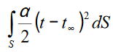

Gdzie *S* to powierzchnia, na której zadane są warunki brzegowe.

Temperatury wewnątrz elementu można przedstawić jako funkcję węzłowych temperatur:

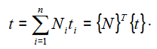

Wprowadzając powyższą zależność do funkcjonału i różniczkując go względem temperatury otrzymamy układ równań który można zapisać w postaci:

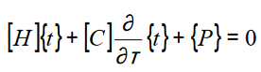

Temperatury w węzłach {t} zależą od czasu. Przyjmując, że wektor {t0} reprezentuje temperatury węzłowe w chwili τ=0, to w przedziale czasu Δτ wektor ten będzie wyznaczony równaniem:

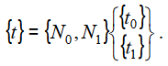

Gdzie N0 i N1 to funkcje kształtu zależne od czasu a {t1} to temperatury po czasie Δτ.

Uwzględniając powyższą zależność do układu równań oraz przyjmując, że {t} = {t1} układ równań przyjmie postać:

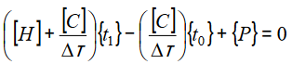

Gdzie:

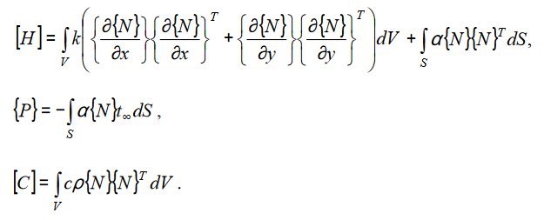

Rozwiązując powyższy układ równań wyznaczymy temperatury {t1}.

1. **Przedstawienie problemu i danych wejściowych.**

Zadanie polega na zasymulowaniu ogrzewania wody w garnku stalowym na piecu z płytą żeliwną.

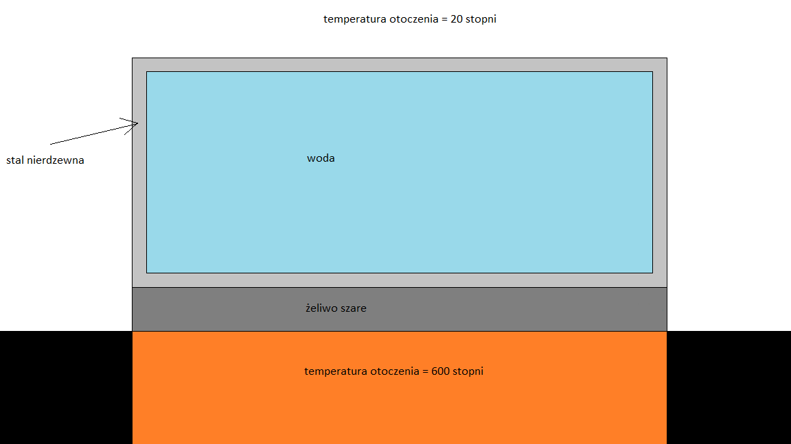

*Rys.1 – Schemat przedstawiający wybrany problem.*

Dane wejściowe:

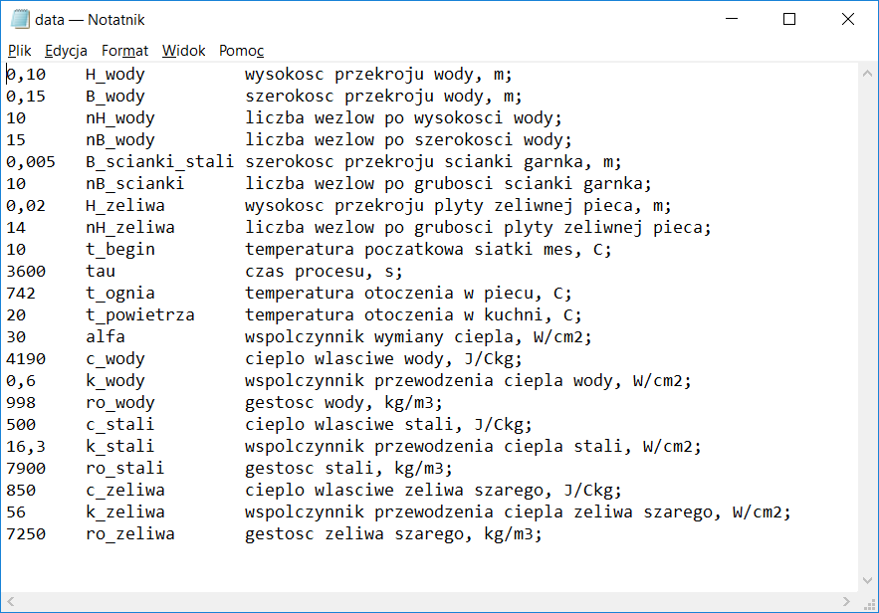

Dane materiałowe zostały wyszukiwane w odpowiednich tablicach. W programie optymalny krok czasowy obliczany jest ze wzoru:

Gdzie k, c, ro – dane materiałowe, B / nB – wielkość elementu

Siatka MES została podzielona na 3 części odpowiadające za wodę, stal nierdzewną z której wykonany jest garnek, oraz płytę z żeliwa szarego, którą mamy na piecu. Konieczne było zagęszczenie siatki odpowiadającej za garnek i płytę pieca, aby wyniki były miarodajne. Na wodzie siatka została rzadsza aby, całość nie osiągała ogromnych rozmiarów.

*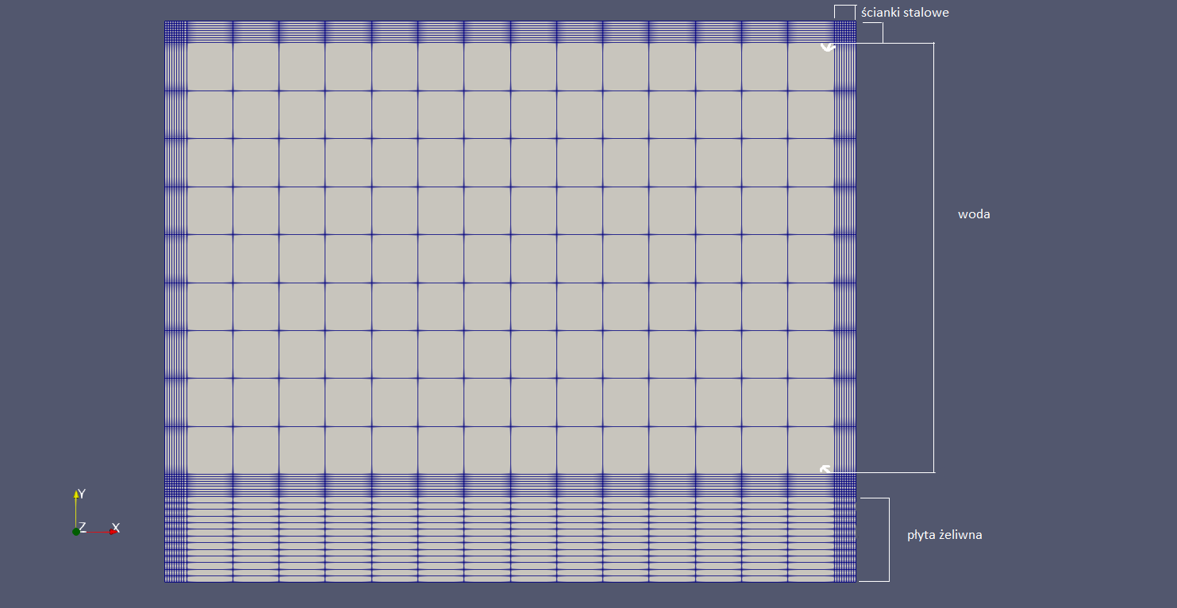Rys.2 Zastosowana siatka do rozwiązania problemu.*

1. **Rozwiązanie zadania i wyniki.**

Wyznaczenie potrzebnych macierzy do układu równań poprzez obliczenie wymaganych całek w programie numerycznie odbywa się w metodzie compute() klasy GlobalData. W całkach dV i dS zostały zamienione na odpowiednie wyznaczniki macierzy jakobiego. Warto zwrócić uwagę, że wyznacznik macierzy jakobiego dla powierzchni jest równa połowie jej długości, więc tak też zostało to zaimplementowane. Macierze jakobiego konstruowane są tylko dla objętości elementów. Aby otrzymać układ równań w postaci odpowiednio do macierzy [H] dodano oraz do wektora {P} dodano . Należy zaznaczyć, że aby można było wymnożyć ten element równania przez {t0} ten wektor musi być interpolacją temperatur węzłowych do konkretnego punktu całkowania. Wyznaczając lokalne macierze H i wektory P dla elementu, należy następnie zagregować je do globalnych macierzy H i wektora P. Po wyznaczeniu globalnych macierzy układ równań jest rozwiązywany za pomocą zewnętrznej numerycznej biblioteki JAMA.

Wyniki nagrzewania układu przez godzinę poniżej. Temperatura wody była uśredniana w każdej iteracji

[](zalacznik1.gif)

*Rys.3 Gif przedstawiający symulację nagrzewania układu przez godzinę. (ctrl + klik na rysunek aby zobaczyć animację)*

Poniżej kilka zrzutów z symulacji.

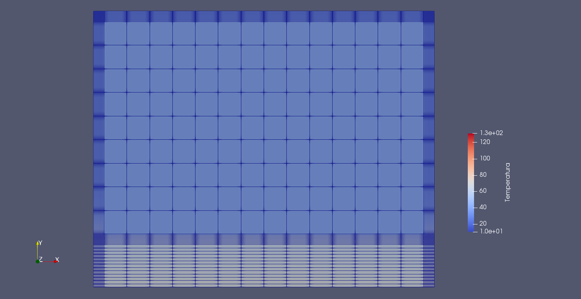*Rys.4 – Nagrzanie układu po 961 sekundach*

*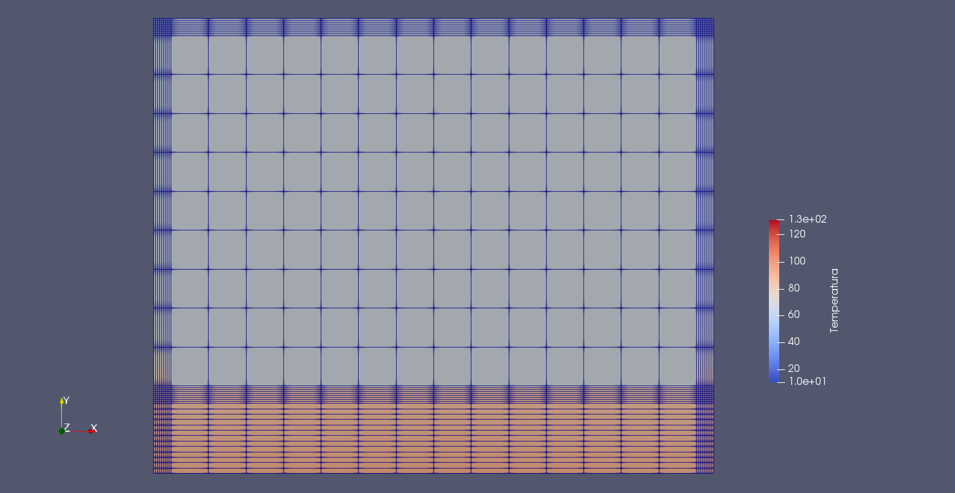Rys.5 – Nagrzanie układu po 1923 sekundach*

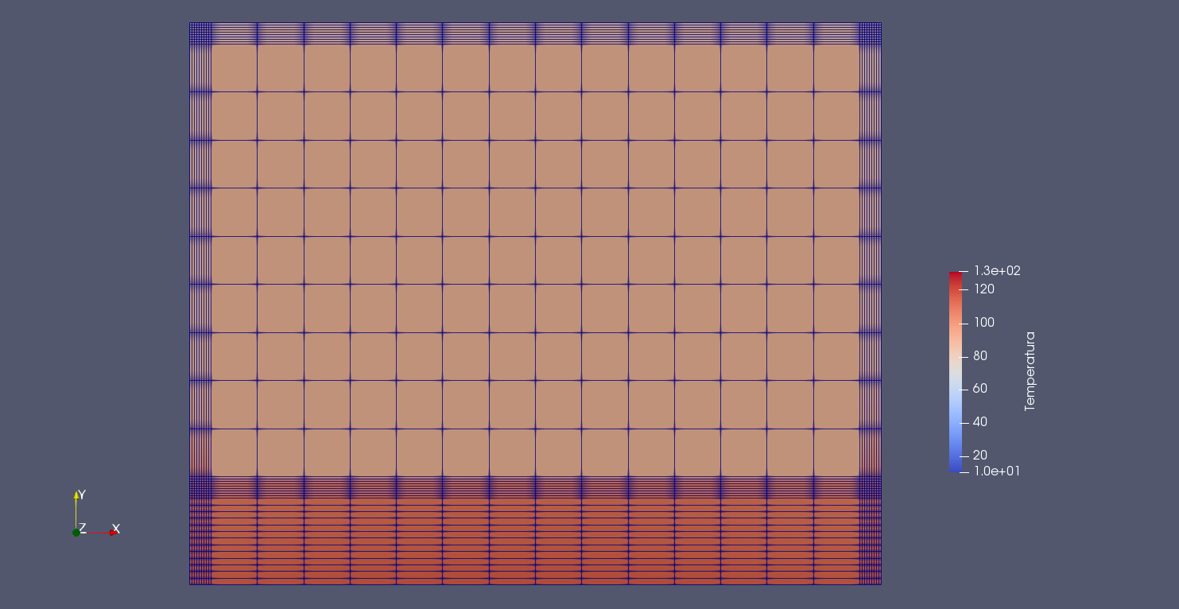

*Rys.6 – Nagrzanie układu po 2884.5 sekundach*

*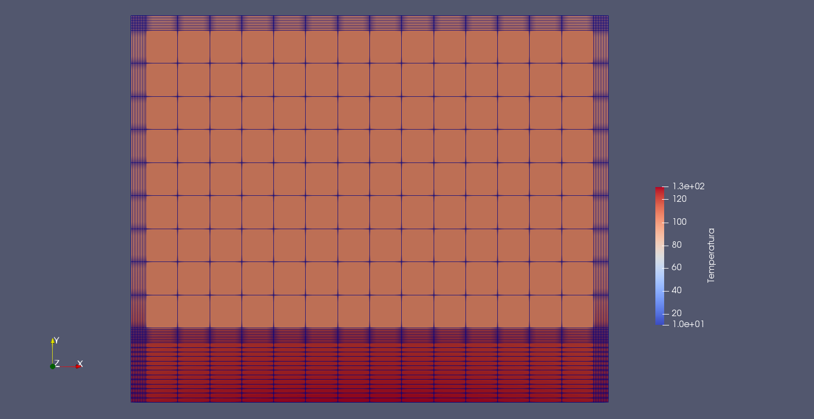Rys.7 – Nagrzanie układu po 1 godzinie.(Woda została nagrzana do ~100°C)*

*Wykres.1 – Temperatura wody w zależności od czasu dla danego układu.*

Widzimy, że nagrzewanie wody do zagotowania trwa bardzo długo. Musimy nagrzewać układ godzinę co w codziennym życiu było by bardzo uciążliwe. Spowodowane to jest grubościami płyty żeliwnej pieca i ścianki garnka. Wykonamy symulację dla cieńszych płyt – 0,001 grubość garnka oraz 0,005 grubość płyty żeliwnej na piecu.

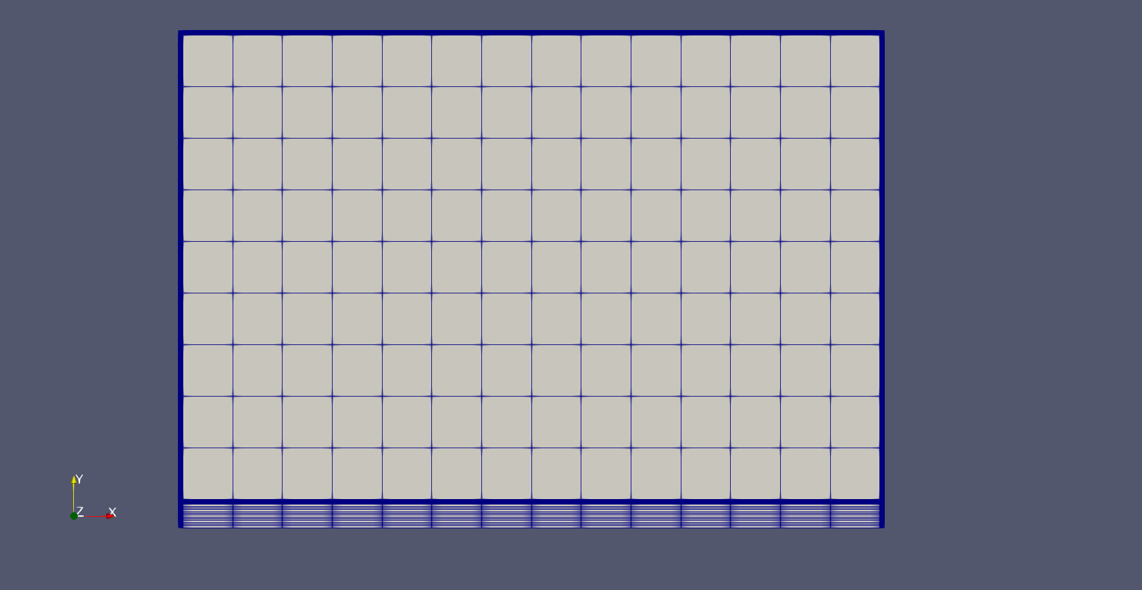*Rys.8 Siatka dla drugiego przypadku z cieńszymi płytami.*

Na powyższej siatce mamy bardzo małe elementy na ściankach, oraz ich zagęszczenie jest wysokie, dlatego nie widać dokładnie jak one wyglądają.

Animacja przedstawiająca nagrzewanie siatki:

[](zalacznik2.gif)

*Gif przedstawiający nagrzewanie danego układu (ctrl + klik aby wyświetlić animacje)*

*Wykres.2 – temperatura nagrzania wody w zależności od czasu dla drugiego układu.*

Widzimy, że w tym przypadku nagrzanie wody do 100 stopni zajęło około 40 minut, więc 20 minut krócej niż w poprzednim przypadku.

1. **Wnioski**

Zastosowanie metody elementów skończonych pozwoliło na przeprowadzenie symulacji nagrzewania wody w garnku ze stali nierdzewnej na piecu z płytą z żeliwa szarego. Przeprowadzone symulacje pozwalają wysnuć oczywisty wniosek, że woda nagrzeje się szybciej gdy materiały pośrednie będą miały mniejszą grubość. Ilość energii potrzebnej aby je nagrzać będzie wtedy mniejsza. Otrzymane czasy nagrzewania były jednak bardzo długie. Mogło być to spowodowane współczynnikiem alfa, który zarówno dla powietrza o temp 20°C i ognia o temp 742°C przyjęty został 30. Na takie wyniki mógł również mieć wpływ zły dobór rozmiaru elementów i ich kształtu. Należy pamiętać, że MES to metoda przybliżona i nie zawsze wyniki są miarodajne.

Widzimy, że dzięki MES można rozwiązać wiele problemów, których rozwiązanie analityczne jest niemożliwe ze względu na czasochłonność. Dzięki MES można także zobrazować skomplikowane elementy i wykonać na nich obliczenia inżynierskie, dzięki czemu, można przewidzieć jakich materiałów użyć.

MES posiada także ograniczenia związane z czasem obliczeń. Wiele skomplikowanych programów opartych na algorytmach MES wymaga sporej ilości czasu. Rozwiązanie niektórych problemów może trwać nawet kilkanaście dni.

1. **Bibliografia**

<http://home.agh.edu.pl/~pkustra/MES.html>

<http://home.agh.edu.pl/~milenin/Dydaktyka/MES/MileninGL7-8_pl.pdf>

<http://materialy.budowlane.edu.pl/Wsp%C3%B3%C5%82czynnik_przewodzenia_ciep%C5%82a>

<http://www.fizyka.pk.edu.pl/tabele/GesWody.htm>

<http://www.afe.polsl.pl/index.php/pl/1748/ksztaltowanie-profilu-i-grubosci-warstwy-stopowej-w-bimetalowych-walcach-hutniczych.pdf>

<http://nierdzewka.com/page/259/wlasciwosci-fizyczne-stali-nierdzewnych>

<https://pomax.github.io/bezierinfo/legendre-gauss.html>